Лабораторная работа №1

НАЧАЛЬНЫЕ ОСНОВЫ ЯЗЫКА ПРОГРАММИРОВАНИЯ SOFT COMFORT

И

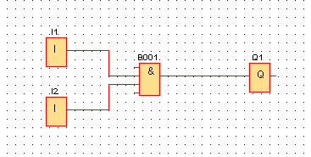

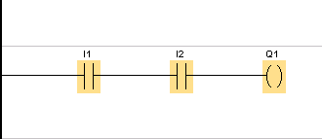

Протестируем собранную схему и заполним таблицу:

|  |  |  |
| --- | --- | --- |
| S1 | S2 | P1 |
| 0 | 0 | 0 |
| 0 | 1 | 0 |
| 1 | 0 | 0 |
| 1 | 1 | 1 |

ИЛИ

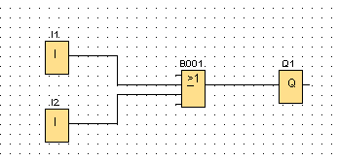

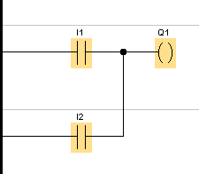

Протестируем собранную схему и заполним таблицу:

|  |  |  |
| --- | --- | --- |
| S1 | S2 | P1 |
| 0 | 0 | 0 |
| 0 | 1 | 1 |
| 1 | 0 | 1 |
| 1 | 1 | 1 |

ИЛИ-НЕ

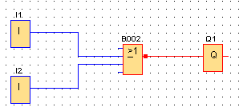

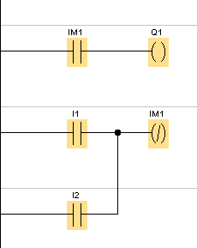

Протестируем собранную схему и заполним таблицу:

|  |  |  |
| --- | --- | --- |
| S1 | S2 | P1 |
| 0 | 0 | 1 |
| 0 | 1 | 0 |
| 1 | 0 | 0 |
| 1 | 1 | 0 |

И-НЕ

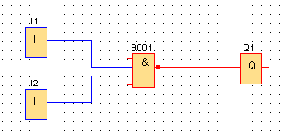

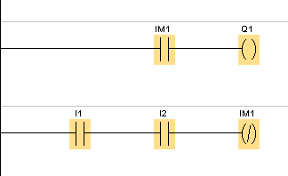

Протестируем собранную схему и заполним таблицу:

|  |  |  |
| --- | --- | --- |
| S1 | S2 | P1 |
| 0 | 0 | 1 |
| 0 | 1 | 1 |
| 1 | 0 | 1 |
| 1 | 1 | 0 |

XOR

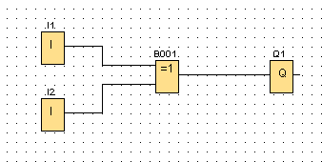

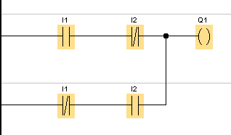

Протестируем собранную схему и заполним таблицу:

|  |  |  |
| --- | --- | --- |
| S1 | S2 | P1 |
| 0 | 0 | 0 |
| 0 | 1 | 1 |
| 1 | 0 | 1 |
| 1 | 1 | 0 |